NDM CIRCUS

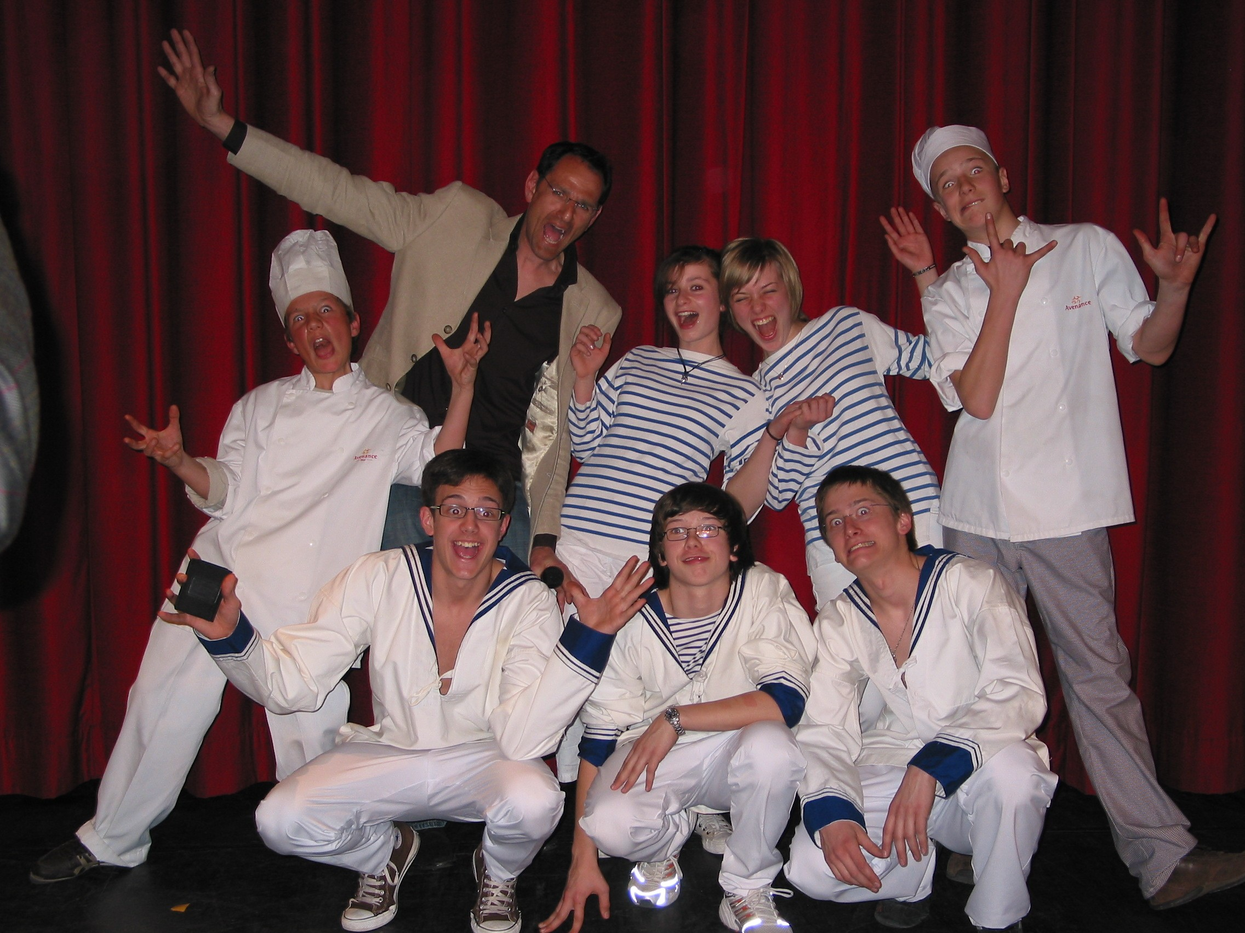 | PRESENTE POUR SA 13^{è} ANNEE  « Embarquement Immédiat !!! »  SAMEDI 17 mai 2008 à 21h  (entrée libre)  Collège Lycée Notre Dame des Missions  4 rue Kennedy 94220 Charenton le Pont

Intrigue
La nuit tombe, un paquebot s’apprête à partir. Les valises des passagers sont acheminées sur un grand fil. Des enfants jouent dans leur cabine, les parents s’habillent pour la soirée. Dans les cuisines on s’affaire. Au petit matin on nettoie le pont. C’est l’heure de la séance de « gym aquatique ».
Un matelot jongleur charme une violoniste. Le capitaine offre un spectacle feu et artifices.

18 Elèves Collège et lycée : BARIBAUD CECILE, CABALD AUDREY, CHAMBEYRON ARMELLE, DELABY FLORIANE, GAILLARD ANNE-CAROLINE, GOMART MATHIAS, HUYSENTRUYT ALINE, LEBOVICI LOUISE, LEIRITZ ELSA, LOTTIN CAMILLE, NOEL ROMAIN, PERILLIER LUCA, PERRAULT CLARA, SCHARF MAUDE, SENA AGATHE, SERVELY NICOLAS, SERVELY ETIENNE,
et JACOB CATHERINE au Violon.

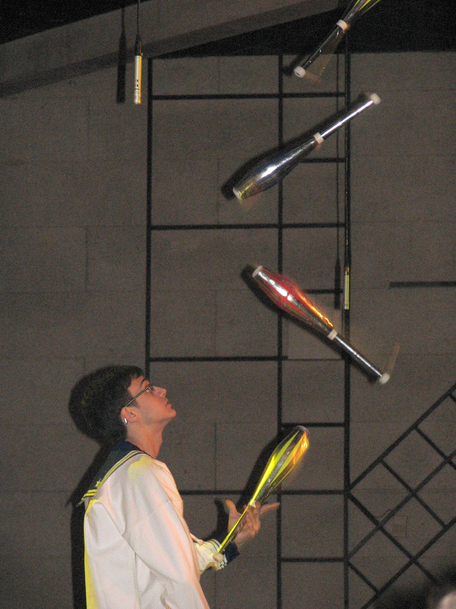 | Introduction  - Passing des mousses, Equilibre sur Grand fil.  - Jeux oreillers dans une cabine, jeux d’ombres.  - Habillage poétique !  - Rêve phosphorescent.  - On s’affaire en cuisine : sabres, diabolos, massues, service en monocycle.  - Nettoyage du pont : Balai bâton du Diable  - Gymnastique aquatique: danse et acrosport.  - Rencontre romantique : Solo balles et violon.  - Collectif de 4 balles ET Solo à 5, 6, 7 balles.  - Album photos.  Le capitaine vous invite à un cocktail  sur le pont supérieur (Entracte)  - Spectacle « Feu et Artifices »  Mise en scène : Pascal Angué  Site Internet : http//ndmcircus.fr

Remerciements :
Costumes Mme Abelo, Mme Caron, Mme Poupée-Fontaine et Mr Auffrey Chef cuisinier Avenance, Décor Mural Estèlle Huysentruyt, Décor tissus noir avec costumes Mme Bossetti, Tissus blanc Mme Servely,
Décor Bois Mr Podevin, Casiers à bouteilles Mr Lequinio. Régisseur Son Pauline Huysentruyt, Caméra et montage Jean-Michel Perillier, Coordination du bar Mme Chamberon, Artifices Cotillon Moderne Paris.

